Муниципальное автономное дошкольное образовательное учреждение детский сад комбинированного вида № 7 «Сказка» Данковского муниципального района Липецкой области

Конспект
занятия по приобщению детей к культуре, истории, к семье
и природе родного края в средней группе
"Ромашки - символ России"

Подготовила и провела воспитатель:
Сальникова Е.В.

Цель: Приобщать детей к культуре, истории, к семье и природе родного края.
Задачи:
Обучающие:
- формировать и систематизировать знания детей о России; о её символах.
- формировать уважительное отношение к государственным символам
- расширить знания детей о малой Родине.
- расширять словарный запас детей;
- Обогатить представления детей о традициях русского народа.

Воспитательные:
- воспитывать любовь к Родине.
- Воспитывать чувство гордости за свою семью, а также уважительное, заботливое отношение.
- Воспитывать интерес и любовь к национальной культуре, народному творчеству, к народным играм.

Развивающие:
- развивать внимание, память, мелкую моторику рук.

Материалы: колокольчик; искусственный букет ромашек; клубочек; разрезные картинки «Матрешка» по количеству детей; деревянные ложки; венки по количеству детей; веселые и грустные ромашки; Альбом «Мой Данков», ромашки для декораций, березы
Музыкальные произведения: песня «Ты катись, катись, клубок»; Хоровод «Ромашка»
Презентация «Ромашки- символы России».

Словарная работа: Герб; батюшка; матушка;

Предварительная работа:
1) беседы о своём городе, о России, её символике, о семье;
2) чтение стихотворений о Родине;
3)Рассматривание альбома с достопримечательностями России и своего родного города Данкова .

Ход занятия
Воспитатель: Ребята, посмотрите, а у нас сегодня гости! Давайте поздороваемся с гостями
(Воспитателю нужно позвонить в колокольчик)
Колокольчик озорной,
Ты ребят в кружок построй.

Здравствуй, солнышко родное! (Руки вверх)
Здравствуй, небо голубое (Руки в сторону)
Здравствуй, матушка-земля! (Руки вперёд)
Здравствуй, ты, и здравствуй, Я!
Воспитатель: Ребятки, посмотрите, какая яркая коробочка. Вам интересно, что там внутри?
Ответ детей: Да
Воспитатель: Чтобы её открыть, нужно отгадать загадку.
Отгадаем?
Ответ детей: Да
Воспитатель: Золотая серединка,
И лучи идут кругом,
— Это может быть картинка:
Солнце в небе голубом?
Нет не солнце, на бумажке
На лугу цветок… (ромашки) Е. Серова
Ответ детей: Ромашка
(открывается коробка и показывается букет из ромашек)
Воспитатель: - Правильно, это ромашка. Скажите, какая она?
Ответ детей: красивая
Воспитатель: Ромашка красивая, нежная
Воспитатель: Ребята, вы бы хотели по больше узнаем, что же это за цветок - ромашка?
Ответ детей: да
Воспитатель: Для этого, нам с вами нужно добрать до волшебного экрана, который нам расскажет о ромашке, а в этом нам поможет волшебный клубочек (воспитатель показывает разноцветный клубок)
Воспитатель включает музыкальное сопровождение «Ты катись, катись, клубок»

Воспитатель: Вот мы добросить до волшебного экрана. Занимайте свои места.
(проходим садимся на стульчики)
Слайд1 (карта России)
Воспитатель: Ребята, в какой стране мы с вами живем?
Ответ детей: В Россия
Воспитатель: Правильно, Ребята, мы живем в стране, у которой удивительно красивое имя – РОССИЯ!
Давайте вместе повторим это слово – «Россия». Мы с вами граждане России – россияне.
- Ребята, посмотрите, это карта России.
Наша страна очень большая, много в ней городов, рек, озёр, морей, гор и равнин.

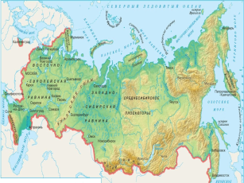

Ребята, у каждой страны есть свои государственные символы. А какие государственные символы Вы знаете?
(Ответы: герб, флаг и гимн)
Воспитатель: Правильно.
Слайд 2
Посмотрите, какой красивый флаг у нашей страны. Какие цвета у флага России? (белый, синий, красный)
Флаг у нас прекрасный —
Белый, синий, красный!
Белый — мир и чистота,
Синий — верность, небеса,
Красный — мужество, отвага…
Вот цвета родного флага!
Герб. На фоне красного щита изображен двуглавый золотой орел, зорко смотрящий в разные стороны и охраняющий Родину от врагов. В правой лапе орла скипетр, в левой лапе держава. Над головами корона. На груди красный щит с изображением всадника на коне, поражающего дракона. Дракон - это символ зла, он побежден всадником.
Воспитатель: Ребята, у нашей страны есть главная песня. Что это за песня?
Ответ детей: Гимн.
Воспитатель: Ребята, как надо слушать гимн?
Ответ детей: Стоя, не баловаться, не шуметь
Воспитатель: Правильно. Да, ребята Гимн - это главная песня страны. Во время торжественного исполнения гимна люди поворачиваются в сторону Государственного флага. Мужчины снимают головные уборы. Его слушают стоя
Прослушивание гимна

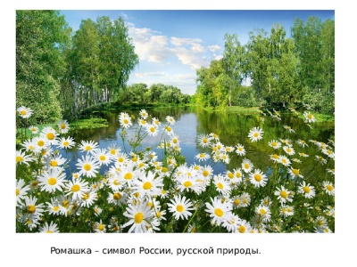
Воспитатель: Ребята, Ромашка тоже является символом России, русской природы. Посмотрите, как красивая природа в нашей стране! Ребята вам нравится?
Ответ детей. Да
Слайд
Художники её рисуют на матрешках, посуде.
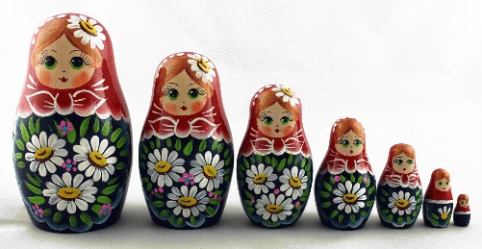, 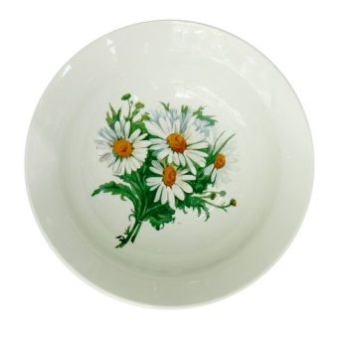 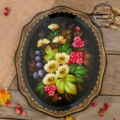
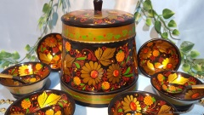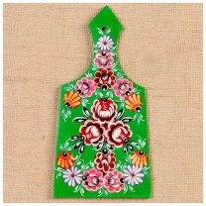
Воспитатель: Ребята, что такое матрешка?
Ответ детей: это игрушка
Воспитатель: Матрёшка - русская деревянная игрушка в виде расписной куклы, внутри которой находятся куклы меньшего размера.
Воспитатель обращает внимание на стол, на котором разрезные картинки «Матрешка», подходим к столу.
Воспитатель: Ребята посмотрите, что-то наши Матрешки поссорились. Поможем матрешкам помирится?
Дидактическая игра «Собери матрешку» (разрезные картинки)
Воспитатель: Молодцы ребята, Матрешки нам говорят спасибо и просят, нас, что бы мы для них сыграли на деревянных ложках. Согласны?
Ответ детей: да
Игра на деревянных ложках с музыкальным сопровождением
Проходим садимся на стульчики

Слайд
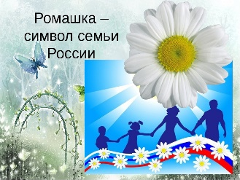
Воспитатель: Ребята, цветок ромашка ещё является символом семьи. 8 июля в России отмечается праздник «Семьи, любви и верности»
Воспитатель: А, что такое семья?
Ответ детей: Семья - это папа, мама, брат, сестренка, дедушка, бабушка.
Воспитатель: Правильно. Семья – это самое дорогое, что есть у человека.
На Руси, то есть очень давно, дети папу называли Батюшка, а Маму называли "матушкой". Уважали старших, во всем их слушались, не перебивали и не капризничали. Давайте повторим «Батюшка», «Матушка».
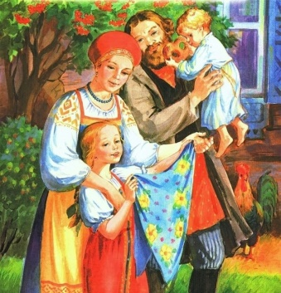
Воспитатель: Как вы думаете, как нужно, относится к своей семье?
Ответ детей: нужно помогать, нельзя обежать, любить
Воспитатель: Правильно, ребята. Нужно любить семью, помогать, уважать друг друга, заботится друг о друге и дарить подарки.
Ребята, а вы бы хотели бы подарить подарок своей семье?
Ответ детей: да,
Воспитатель: Давайте их сделаем!
Ответ детей: давайте.
Воспитатель: Проходите ребята к столу. На столе у нас с вами заготовки из пластилина желтого цвета, для серединок наших цветов. В качестве фона для открытки будем использовать голубой картон, на которых я вам уже нарисовала стебельки и листочки. На него прикладываем желтые пластилиновые шарики и расплющиваем их. Так мы сделали серединки ромашек. Лепестки их будут выполнены из ватных палочек. Теперь вставляем ватные палочки в желтую пластилиновую серединку. Наши «Ромашки» готовы.
Воспитатель: Давайте с вами разомнем наши пальчики
Пальчиковая гимнастика «Семья»
Руку сжать в кулак, поочередно разжимать пальцы, начиная с большого.
Этот пальчик - дедушка,
Этот пальчик - бабушка,
Этот пальчик - папочка,
Этот пальчик - мамочка,
Этот пальчик - я.
Вот и вся моя семья (энергично сжать руку в кулак несколько раз).
Дети выполняют аппликацию из пластилина.
Воспитатель: Молодцы ребята, все справились. Давайте их выставим на мольберт. Очень красивые открытки. Вам нравится ребята.
Ответ детей: Да
Воспитатель: Вы свои открытки обязательно подарите своим мамам и папам.
Поворачиваемся к экрану
Слайд
Воспитатель: Ребята, посмотрите на волшебный экран. Ромашка любимый цветок у девушек. Из которых, они плетут венки и водят хороводы.
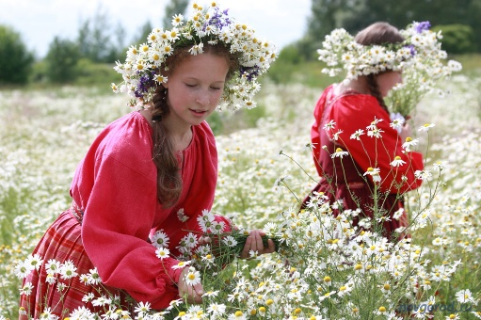
Посмотрите ребята у меня тоже, есть веночки из ромашек. Давайте веночки оденем и в хороводе спляшем.
Хоровод «Ромашка» по музыку
Воспитатель обращает внимание на полянку
Дыхательная гимнастика.
Давайте почувствуем аромат цветов. Вдохнем и выдохнем. Набираем носиком воздух и выдыхаем.(2 раза)

Воспитатель обращает внимание детей, что под цветочком, что-то лежит.
Посмотрите, ребята, что-то под цветочком спряталось.
Ребята это альбом. Посмотрим?
Присядем на полянке. Рассматривание альбома "Мой край родной."
Ребята, эти места вам ничего не напоминают? Это наш город. Как называется наш город?
Ответ детей: Данков
Воспитатель: Правильно, ребята, город Данков - это наша малая Родина.
Как вы думаете, что такое малая родина?
Ответ Детей: Это где мы живем
Воспитатель: Правильно ребята, Родина – место, где мы родились, живем, где живут наши родители, бабушки и дедушки, это наш детский сад и наш родной дом.
Запомните: Родина у каждого человека одна, как мама.

Воспитатель: Ребята вам понравилось в гостях у волшебного экрана?
Ответ детей: Да
Воспитатель: Мне тоже понравилось, но нам пора возвращаться в детский сад.
Давайте с вами заберем открытки для наших мам и пап. (дети берут открытки)
Воспитатель: Ну что, готовы вернутся в детский сад!?
Ответ детей: да
Воспитатель: Для этого нужно закрыть глаза и произнести волшебные слова. Закрывайте глазки. (Воспитатель говорит)
«Вокруг себя обернись, 1,2, 3 в детском саду окажись!»
Воспитатель: Открывайте глазки. Вот мы снова в садике!
Итог
Воспитатель: Ребята вам понравилось наше путешествие?
Ответ детей: да
Воспитатель: У кого мы были в гостях?
Ответ детей: у волшебного экрана.
Воспитатель: О чем мы с вами беседовали?
Ответ детей: о ромашки
Воспитатель: Что вы узнали нового?
Ответ детей: что ромашка символ России и семьи
Воспитатель: Что вам понравилось больше всего?
Ответ детей: водить хоровод, делать подарок маме и папе, играть на деревянных ложках.
Воспитатель: Ребята на столе лежат ромашки. Одни веселые, а другие грустные. Выберите себе одну ромашку.
Воспитатель: Ребята, а вы хотели бы, еще отправится в гостях к волшебному экрану.
Ответ детей: да
Воспитатель: мы обязательно побываем у волшебного экрана в гостях следующий раз и попросим его, чтобы он нам рассказал о праздниках и традициях нашей страны.
Воспитатель: Ребята, у меня для вас есть сюрприз. (Воспитатель показывает корзинку с ромашками сделанные из чуп-чупсов)
Воспитатель: Ребята наше занятие подошло к концу. Вы молодцы!

